Datos del estudiante
Osvaldo Bobadilla Mino
19/06/2026

Visualizaciones interactivas con datos JSON y D3.js

Objetivos de la actividad
Una empresa de tecnología desea evaluar el desempeño de sus productos (smartphone A, smartphone B y tablet X) para optimizar la estrategia comercial. Se requiere desarrollar un dashboard interactivo que permita analizar la evolución de ventas, ingresos y precios de dichos productos durante los meses de enero y febrero. Los objetivos específicos son:
- Integrar y procesar datos en formato JSON desde una fuente externa, simulando la actualización dinámica de información.
- Desarrollar una visualización básica en tiempo real utilizando la Google Chart Library para mostrar, por ejemplo, un gráfico de columnas que represente las ventas mensuales.
- Implementar una visualización avanzada con D3.js que incluya animaciones, transiciones y manejo de eventos (mouseover, click, etc.) para analizar múltiples dimensiones (ventas, ingresos, precio y producto).
- Garantizar que ambas visualizaciones sean escalables y se adapten a diferentes dispositivos, ofreciendo una experiencia interactiva al usuario.

Desarrollo del Dashboard Interactivo de Visualización de Datos con Node.js, Google Charts y D3.js

1. Creación de la estructura del proyecto
Inicialmente se creó una carpeta principal para organizar todos los componentes del dashboard: Dashboard_GoogleChart
Dentro de esta carpeta se definió una estructura modular para separar datos, archivos del cliente, scripts auxiliares y configuración del servidor:
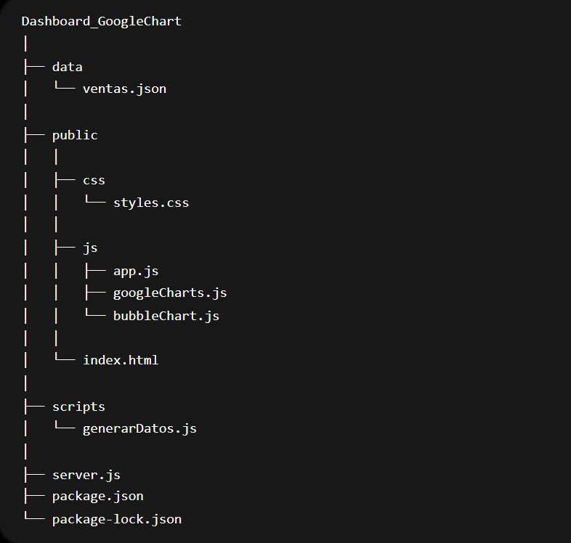
La organización permitió separar:
- Datos: archivos JSON con la información de ventas.
- Interfaz: archivos HTML, CSS y JavaScript del navegador.
- Servidor: encargado de entregar recursos mediante HTTP.
- Scripts auxiliares: generación y actualización de información.

2. Preparación del entorno Node.js
Se inicializó el proyecto utilizando Node.js para crear la configuración necesaria: npm init esto generó un archivo llamado package.json para almacenar las configuraciones y dependencias necesarias para el proyecto.
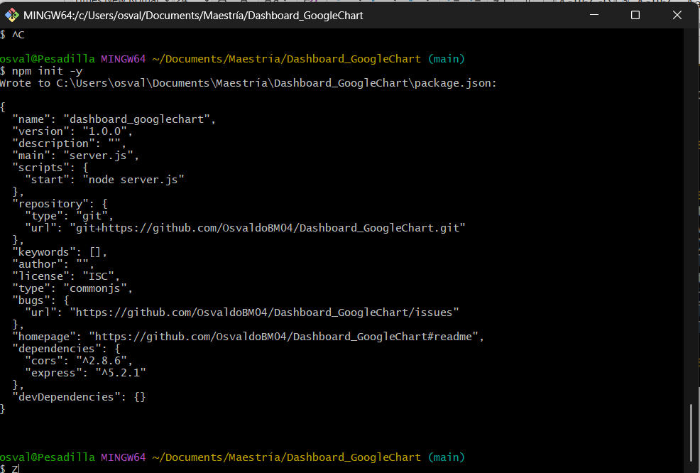

posteriormente se instaló Express, librería utilizada para crear el servidor web: npm install express. Esto permitió crear una aplicación capaz de servir archivos mediante HTTP.

3. Creación del archivo de datos JSON
Los datos suministrados fueron almacenados en: data/ventas.json. El objetivo fue evitar colocar los datos directamente dentro del código JavaScript, de forma que la visualización consulta el archivo externo y procesa la información dinámicamente.

4. Implementación del servidor HTTP
Se creó el archivo: server.js. Este archivo implementa un servidor utilizando Node.js y Express.
Su función principal es:
- Servir los archivos del dashboard.
- Exponer el archivo JSON mediante una ruta API.

5. Levantamiento del servidor
Para iniciar la aplicación se ejecutó: node server.js
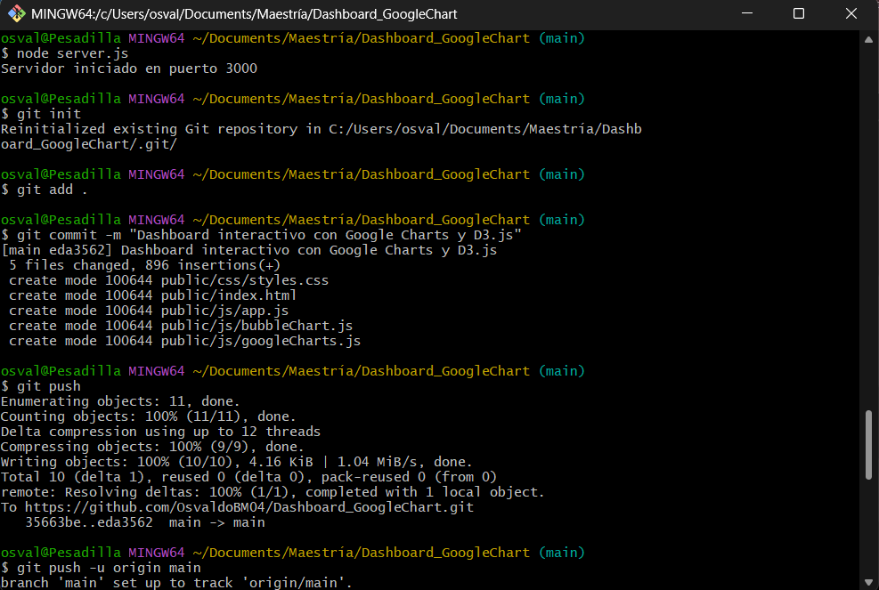
El servidor mostró: Servidor iniciado en puerto 3000. A partir de este momento el navegador dejó de cargar archivos directamente desde el sistema operativo y comenzó a solicitarlos mediante HTTP.

6. Carga de recursos mediante el servidor
Al acceder a: http://localhost:3000 el servidor entrega: public/index.html. Posteriormente el navegador carga: css/styles.css así como funciones JavaScript: js/app.js, js/googleCharts.js, js/bubbleChart.js.

De esta forma desde el archivo: public/js/app.js se realiza la consulta mediante fetch("/api/ventas") llegando la petición al servidor de la siguiente manera http://localhost:3000/api/ventas el servidor responde enviando data/ventas.json
Posteriormente JavaScript transforma la información para alimentar los gráficos.
Esto permite mantener separados:
- código de visualización
- fuente de datos
evitando almacenar información fija dentro del programa.

7. Implementación de visualización con Google Charts y D3.js
Se integró la librería: <script src="https://www.gstatic.com/charts/loader.js"></script> para generar un gráfico de columnas.
La función: drawGoogleChart(datos) procesa la información agrupando:
- mes
- producto
- ventas
El resultado permite comparar:
- Smartphone A
- Smartphone B
- Tablet X
durante los diferentes periodos.
También se implementó un gráfico circular para mostrar la participación de ventas por producto. Se incorporó la librería: <script src="https://d3js.org/d3.v7.min.js"></script> para construir un gráfico de burbujas interactivo.
La visualización representa:
- Producto → color
- Ventas → eje X
- Ingresos → eje Y
- Precio → tamaño de burbuja
Además se implementaron:
- animaciones mediante transiciones
- eventos mouseover
- tooltips
- eventos click

8. Control de versiones con GitHub
Finalmente el proyecto fue almacenado utilizando Git: git init. Se agregaron los archivos: git add. Se creó un commit: git commit -m "Dashboard interactivo con Google Charts y D3.js". Y se sincronizó con GitHub: git push.
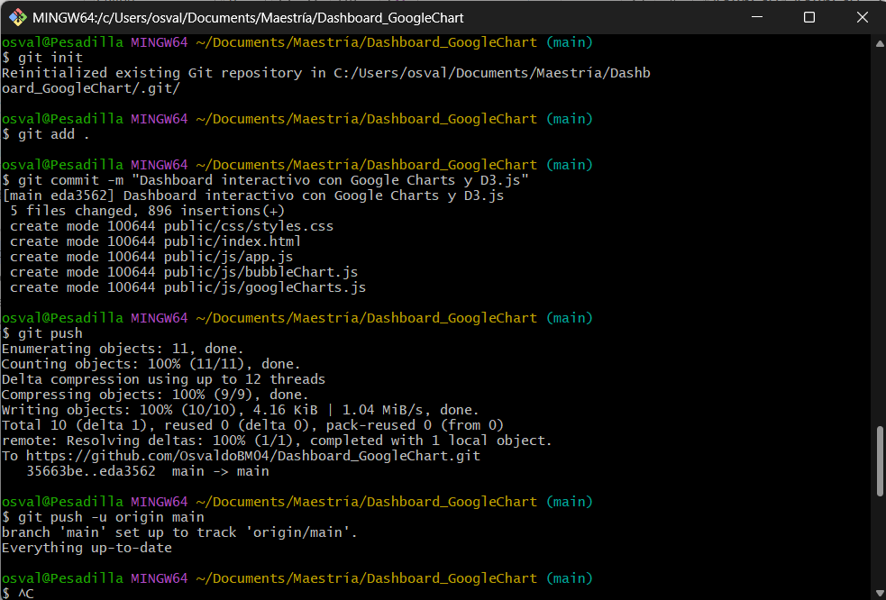
El repositorio contiene:
- código fuente
- estructura del proyecto
- archivos JSON
- configuración Node.js
permitiendo reproducir la aplicación en otro equipo.

Conclusión
La aplicación desarrollada implementa un dashboard interactivo basado en una arquitectura cliente-servidor. Los datos se mantienen en un archivo JSON externo al código de visualización, son entregados mediante un servidor HTTP desarrollado con Node.js y Express, y posteriormente procesados mediante Google Charts y D3.js para generar visualizaciones dinámicas e interactivas.

